Председатель Контрольно-счетной палаты Карачаево-Черкесской Республики
Эльканов Ильяс Хыйсаевич
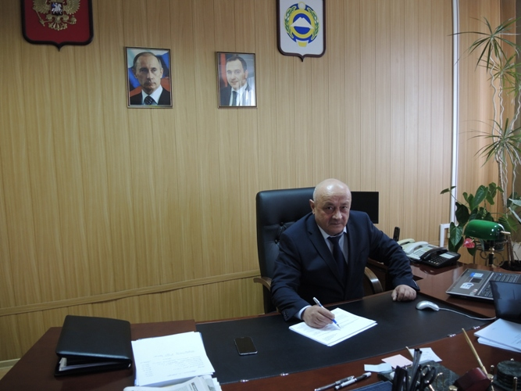
- Родился 02 июля 1962 года в Карачаево-Черкесской Республике, пос. Новый Карачай.
- Окончив среднюю школу, в 1979 году поступил в Ставропольский политехнический институт.
- Успешно окончив институт в 1984 году продолжил трудовую деятельность в различных отраслях строительства.
- С 2009 года работал заместителем директора Карачаево-Черкесского казенного предприятия «Дирекция капитального строительства»
- С 2017 года, до назначения на должность Председателя Контрольно-счетной палаты Карачаево-Черкесской Республики работал заместителем директора ФГБУ «Управление БСК»
- В июне 2023 года, на основании Постановления Народного Собрания (Парламента) Карачаево-Черкесской Республики от 02.06.2023 года №69 Эльканов И.Х. назначен на должность Председателя Контрольно-счетной палаты Карачаево-Черкесской Республики.
- Имеет следующие награды:
«Почетный строитель Российской Федерации»;
«Заслуженный строитель Карачаево-Черкесской Республики

Заместитель Председателя Контрольно-счетной палаты Карачаево-Черкесской Республики
Дудник Наталья Владимировна
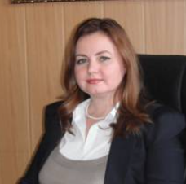
- Дудник Наталья Владимировна родилась в 1975 году в городе Черкесске, Ставропольского края.
- В 1996 году с отличием окончила Карачаево-Черкесский технологический институт, получив квалификацию «Менеджер» и в этом же году начала трудовую деятельность в Министерстве экономики Карачаево-Черкесской Республики в должности специалиста I категории.
- С 1997 года помарт 2009 года, работала в должности консультанта, затем референта Комитета Народного Собрания (Парламента) Карачаево-Черкесской Республики по экономической политике, бюджету, финансам, налогам, предпринимательству и туризму.
- В 2005 году удостоена Почетной грамоты Президиума Народного Собрания (Парламента) Карачаево-Черкесской Республики и Почетной грамоты Министерства финансов Карачаево-Черкесской Республики.
- В 2007 году за существенный вклад в развитие законодательства Российской Федерации и Народного Собрания (Парламента) Карачаево-Черкесской Республики, референт Комитета Народного Собрания (Парламента) Карачаево-Черкесской Республики Дудник Н.В., награждена Почетной грамотой Аппарата Государственной Думы Федерального Собрания Российской Федерации.
- С марта 2009 года – депутат Народного Собрания (Парламента) Карачаево-Черкесской Республики четвертого созыва по единому избирательному округу от Карачаево-Черкесского отделения политической партии «Единая Россия»
- В апреле 2009 года избрана заместителем Председателя Комитета Народного Собрания поэкономической политике, бюджету, финансам, налогам, предпринимательству.
- В феврале-марте 2011 года успешно прошла трехнедельную стажировку в Соединенных Штатах Америки по программе «Сотрудничество профессиональных объединений – Россия, тема «Роль малого и среднего бизнеса в развитии местных сообществ» Агентства США по Международному Развитию (Бюро экономического развития, сельского хозяйства и торговли).
- В 2013 году награждена грамотой Совета Федерации ФС РФ.
- В июле 2014 года, на основании Постановления Народного Собрания (Парламента) Карачаево-Черкесской Республики от 18.07.2014 года №251 Дудник Н.В. назначена на должность заместителя Председателя Контрольно-счетной палаты Карачаево-Черкесской Республики со сроком на 5-ть лет.
- В августе 2019 года, на основании Постановления Народного Собрания (Парламента) Карачаево-Черкесской Республики от 11.07.2019 года №160 Дудник Н.В. назначена на должность заместителя Председателя Контрольно-счетной палаты Карачаево-Черкесской Республики со сроком на 5-ть лет.

Аудитор Контрольно-счетной палаты Карачаево-Черкесской Республики
Аджиев Дахир Валерьевич
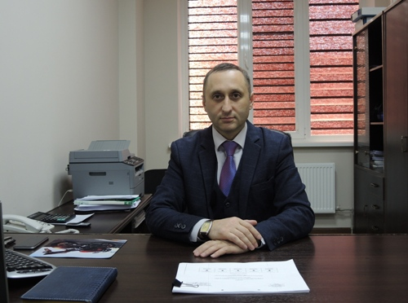
БИОГРАФИЧЕСКАЯ СПРАВКА
- Родился 6 мая 1977 года в городе Карачаевске. По национальности карачаевец.
- В 1998 году окончил Карачаево-Черкесский технологический институт по специальности «Финансы и кредит» с присвоением квалификации «Экономист».
- С 1998 года работал в АО «Карачаевское производственное предприятие ЖБИ» 4 года.
- С 2002 года по 2004 год был аудитором комитета Народного Собрания (Парламента) КЧР по экономической политике, бюджету, финансам и налогам.
- С 2004 года по 2020 год работал в Контрольно-счетной палате КЧР в должности инспектора и ведущего инспектора во всех направлениях контрольно-ревизионной деятельности.
- 28 февраля 2020 года Постановлением Народного Собрания (Парламента) Карачаево-Черкесской Республики назначен на должность аудитора Контрольно-счетной палаты Карачаево-Черкесской Республики.
- Награжден грамотами Народного Собрания, Контрольно-счетной палаты КЧР и Ассоциации контрольно-счетных органов РФ.
- Советник государственной гражданской службы Карачаево-Черкесской Республики 3 класса.

Аудитор Контрольно-счетной палаты Карачаево-Черкесской Республики
Кидралиев Хайырлы Хасанович
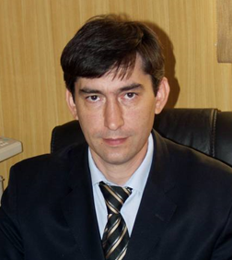
- Кидралиев Хайырлы Хасанович родился в 1971 году в поселке Эркин-Шахар, Адыге-Хабльского района, Ставропольского края.
- Имеет два высших образования, в 1994 году окончил Карачаево-Черкесский технологический институт по специальности «Промышленное и гражданское строительство», а в 1995 году этот же институт по специальности «Бухгалтерский учет и аудит». В 2000 году защитил диссертацию в Санкт-Петербургской государственной инженерно-экономической академии, где ему была присуждена ученая степень кандидата экономических наук.
- С 1994 года по 2000 год работал в Контрольно-ревизионном управлении Министерства финансов Российской Федерации по Карачаево-Черкесской Республике контролером-ревизором, заместителем начальника отдела, начальником отдела ревизий хозяйственных органов, негосударственных структур и взаимодействия с правоохранительными органами.
- С 2000 года по 2004 год работал в Министерстве финансов Карачаево-Черкесской Республики главным специалистом ревизий и финансовых проверок.
- Кидралиев Хайырлы Хасанович назначен на должность аудитора Контрольно-счетной палаты Карачаево-Черкесской Республики постановлением Народного Собрания (Парламента) Карачаево-Черкесской Республики №65 от 23. 04. 2004 г.
- Возглавляемое аудитором Кидралиевым Х.Х направление осуществляет контроль за расходами республиканского бюджета на государственное управление, судебную власть, правоохранительную деятельность и обеспечение безопасности государства, предупреждение и ликвидацию последствий чрезвычайных ситуаций и стихийных бедствий, мобилизационную подготовку экономики, финансовую помощь бюджетам других уровней, прочие расходы.
- В 2009 году аудитор Кидралиев Х.Х награжден Почетной грамотой Президиума Народного Собрания (Парламента) Карачаево-Черкесской Республики.
- 28 мая 2009 года депутаты Народного Собрания (Парламента) Карачаево-Черкесской Республики вновь назначили Кидралиева Х.Х. на очередной 5-ти летний срок на должность аудитора Контрольно-счетной палаты Карачаево-Черкесской Республики.
- С июля 2019 года, на основании Постановления Народного Собрания (Парламента) Карачаево-Черкесской Республики от 11.07.2019 года №162 Кидралиева Х.Х. назначен на должность аудитора Контрольно-счетной палаты Карачаево-Черкесской Республики со сроком на 5-ть лет.
Аудитор Контрольно-счетной палаты Карачаево-Черкесской Республики
Косов Анзор Анатольевич
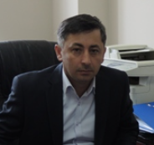
- Косов Анзор Анатольевич родился 24 ноября 1976 года в ауле Инжич-Чукун, Хабезского района, Ставропольского края.
- Образование высшее, в 1998 году окончил Кабардино-Балкарскую государственную сельскохозяйственную академию по специальности «Бухгалтерский учет, контроль и анализ хозяйственной деятельности».
- С ноября 1998 по ноябрь 1999 года проходил срочную военную службу.
- С декабря 1999 по октябрь 2001года работал главным бухгалтером в КФХ «Эльда».
- С октября 2001 по октябрь 2004 года работал в Контрольно-ревизионном управлении Министерства финансов Российской Федерации в Карачаево-Черкесской Республике в должности контролера-ревизора.
- С ноября 2004 по июль 2014 года работал в Территориальном управлении Росфиннадзора в Карачаево-Черкесской Республике в должности государственного инспектора отдела взаимодействия и финансового в правоохранительных, судебных органах, оборонном комплексе и отраслях экономики ТУ Росфиннадзора в КЧР, старшего-контролера ревизора отдела валютного контроля ТУ Росфиннадзора в КЧР и главного-контролера -ревизора отдела взаимодействия и финансового в правоохранительных, судебных органах, оборонном комплексе и отраслях экономики ТУ Росфиннадзора в КЧР.
- С 01 августа 2014 по май 2019 года работал в финансовом управления мэрии муниципального образования города Черкесска в должности начальника отдела финансового контроля.
- В марте 2019 года Постановлением Народного Собрания (Парламента) Карачаево-Черкесской Республики №14 назначен на должность аудитора Контрольно-счетной палаты Карачаево-Черкесской Республики.

Аудитор Контрольно-счетной палаты Карачаево-Черкесской Республики
Гумжачева Лейла Айссовна
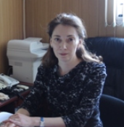
- Гумжачева Лейла Айссовна родилась в 1971 году в городе Черкесске, Ставропольского края.
- Имеет два высших образования, в 1992 году окончила Кабардино-Балкарский государственный университет по специальности «Педагогика и методика начального обучения», а в 1995 году Карачаево-Черкесский технологический институт по специальности «Бухгалтерский учет и аудит».
- С 1993 года по 2004 год работала в Профессиональном лицее №5 г. Черкесска преподавателем экономики, финансов.
- С июня 2004 года по ноябрь 2018 года работала ведущим инспектором Контрольно-счетной палаты Карачаево-Черкесской Республики.
- В 2005 году прошла повышение квалификации в Академии народного хозяйства при Правительстве Российской Федерации по программе «Государственный финансовый контроль».
- В 2007 году присвоен классный чин государственной службы Карачаево-Черкесской Республики «Советник государственной гражданской службы Карачаево-Черкесской Республики 3 класса».
- В 2014 году награждена Почетной грамотой Правительства Карачаево-Черкесской Республики.
- В ноябре 2018 года Постановлением Народного Собрания (Парламента) Карачаево-Черкесской Республики от 27 ноября 2018 года № 289 назначена на должность аудитора Контрольно-счетной палаты Карачаево-Черкесской Республики.
- С декабря 2023 года Постановлением Народного Собрания (Парламента) Карачаево-Черкесской Республики от 26.10 2023 года № 221 назначена на должность аудитора Контрольно-счетной палаты Карачаево-Черкесской Республики.

Аудитор Контрольно-счетной палаты Карачаево-Черкесской Республики
Эдиев Тинибек Мурадинович
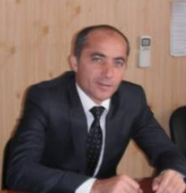
- Эдиев Тинибек Мурадинович родился в 23 мая 1970 году в селе Счастливое Прикубанского района Ставропольского края.
- С июня 1988 года по август 1989 года прошёл службу в Армии.
- В 1998 году окончила Карачаево-Черкесский технологический институт, по специальности «Менеджмент».
- С ноября 1996 года по апрель 1997 года работал Старшим охранником в Карачаево-Черкесском банке Сберегательного банка России.
- С сентября 1997 года по ноябрь 1997 года работал учеником контролёра-кассира в Черкесском отделении №865 Сберегательного банка России.
- С ноября 1997 года по февраль 2000 года работал бухгалтером в ОАО «Карачаево-Черкесскстрой».
- С марта 2000 года по июнь 2004 года работал ведущим спецталистом-ревизором местного бюджета в Прикубанском райфинотделе.
- С июня 2004 года по октябрь 2013 года проработал ведущим инспектором Контрольно-счётной палаты Карачаево-Черкесской Республики.
- В 2007 года присвоен классный чин государственной гражданской службы Карачаево-черкесской республики «Советник государственной гражданской службы Карачаево-Черкесской Республики 3 класса»
- В 2008 года прошёл повышение квалификации в Российской академии государственной службы при Президенте Российской Федерации по программе «Государственный аудит и управление бюджетными ресурсами субъектов Российской Федерации».
- В 2009 года успешно прошёл аттестацию на соответствие должности государственной гражданской службы.
- В 2009 года награждён Почётной грамотой Президиума Народного Собрания (Парламента) Карачаево-Черкесской Республики.
- В октябре 2013 года Постановлением Народного Собрания (Парламента) Карачаево-Черкесской Республики назначен на должность аудитора Контрольно-счётной палаты Карачаево-Черкесской Республики.
- В 2014 года награждён Почётной грамотой Правительства Карачаево-Черкесской Республики.
- В октябре 2023 года Постановлением Народного Собрания (Парламента) Карачаево-Черкесской Республики от 26.10.2023 №223 назначен на должность аудитора Контрольно-счетной палаты Карачаево-Черкесской Республики.
Аппарат Контрольно-счетной палаты Карачаево-Черкесской Республики

1. Боташев А.С. начальник управления
2. Чотчаев К.А. заместитель начальника управления
3. Савельева О.В. заместитель начальника управления
4. Шидакова М.К-М. начальник отдела – главный бухгалтер
5. Чеккуева Т.Ю. главный инспектор
6. Аубекова Ф.И. главный инспектор
7. Биджиев А.З. главный инспектор
8. Гужев Э.Ю. главный инспектор
9. Боташев М.А. главный инспектор
10. Гочияева М.А. главный инспектор
11. Эркенова М.Э главный инспектор
12. Кущетеров М.М. главный инспектор
13. Плужникова Н.В. главный инспектор
14. Хашукаев Э.С. главный инспектор
15. Аксиева Э.В. главный инспектор
16. Баева А.Б. главный инспектор
17. Бостанов Х.Б. главный инспектор
18. Тамбиева А.Э. главный инспектор
19. Чомаева М.К. главный инспектор
20. Бостанов А.А-К. старший инспектор
21. Хаджичиков А.Р. главный инспектор
22. Блимготова З.А. главный консультант
23. Спиридонова С.М. главный консультант
24. Эбзеева Л.Х. ведущий инспектор
25. Эбзеев А.Х. главный консультант
26. Кишмахова Ф.М. главный консультант
27. Катаганова С.А. главный консультант
28. Марцинкевич М.Ю. старший инспектор
29. Лайпанов А.Х. главный консультант

Члены Совета контрольно-счётных органов КЧР
1. Эльканов Ильяс Хыйсаевич - Председатель Контрольно-счётной палаты КЧР - Председатель Совета КСО КЧР.
2. Айбазов Кази-Магомед Халитович - Председатель Контрольно-счетной палаты Прикубанского муниципального района.
3. Аубеков Азамат Ильясоввич - Председатель Контрольно-счетной палаты Абазинского муниципального района.
4.Бедраев Мурат Климович - Председатель Контрольно-счетной палаты МО г.Черкесска.
5. . Батчаев Алим Дагирович – Председатель Контрольно-счетной палаты Карачаевского городского округа.
6. Касаев Мурат Джугуевич - Председатель Контрольно-счетной палаты Карачаевского муниципального района.
7. Каппушева Римма Махмудовна - Председатель Контрольно-счетной палаты Усть-Джегутинского муниципального района.
8. Кяков Альберт Назирович – Председатель Контрольно-счетной палаты Адыге-Хабльского муниципального района.
9. Калмыкова Алтынай Сафарбиевна - Председатель Контрольно-счетного органа Ногайского муниципального района.
10. Байрамкулова Фарида Муни-Аминовна - Председатель Контрольно-счетной палаты Малокарачаевского муниципального района.

11. Темирова Светлана Музафаровна - Председатель Контрольно-счетной комиссии Урупского муниципального района.
12. Чотчаев Рашид Ибрагимович – Председатель Ревизионной комиссии Зеленчукского муниципального района

13. Хамукова Бэлла Султановна – Председателя Контрольно-счетной палаты Хабезского муниципального района.

Ответственный секретарь Совета КСО КЧР - Чотчаев Казбек Аскерович

